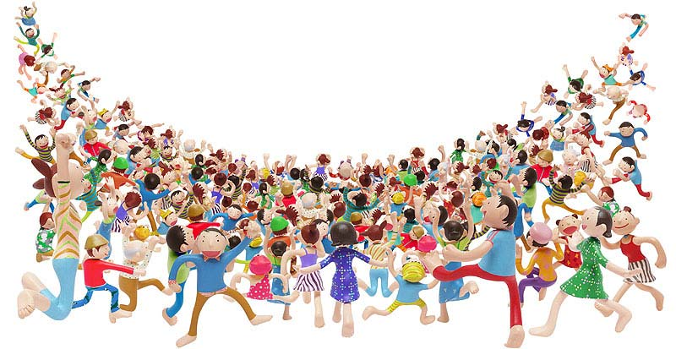
step up
栃木市立赤麻小学校
第４学年１組 第１０号
平成２９年１２月２５日発行

早いもので、長かった２学期も今日で終わりとなります。振り返ってみますと、今学期は、運動会や宿泊学習など、大きな行事も多く、子どもたちにとっては忙しくも充実した時間が過ごせた２学期ではなかったかと思います。
さて、明日から子どもたちが楽しみにしている冬休みが始まります。１４日間という短い休みではありますが、年末年始の年中行事に関わったり、家族や親戚の方々と触れ合ったりすることで、子どもたちが得るものや学ぶものは実に大きいと思います。是非、有意義な冬休みをお子さんに過ごさせてください。
１ 冬休みの期間
１２月２６日（火） ～ １月８日（月） １４日間
２ 冬休みの生活について
(１) きまりよい生活をしましょう
・早ね、早おきを心がけしましょう。
・進んで手伝いをしましょう。
・｢どこへ｣｢だれと｣｢何をしに｣行くのか、｢何時に帰るのか｣を伝えてから出かけましょう。
（子どもだけでの外出時間は原則として午前１０時から午後４時までです。）
(２) けんこうに気をつけましょう
(３) 安全に気をつけましょう
・体をきたえましょう。（なわとびなど。できるだけ外でも遊びましょう。）
・手あらい、うがいをきちんとやりましょう。
・交通のきまりを守りましょう。（右・左のかくにん、とび出しをしない。）
・自転車に乗るときは、ヘルメットをかならずかぶりましょう。
・あぶない遊びをしてはいけません。
３ 保護者の方へやっていただきたいこと
学習で使う物の点検・補充をお願いします。特に、シャープペンシルなど、学習に必要のない物は持たせないようお願いします。また、鉛筆・キャップは飾りがついてないもの、消しゴム・下敷きも、集中をそらさないようなものを選んでください。
○筆入れ：鉛筆Bか２Ｂを５本、赤青ボールペン、マーカーペン、消しゴム、定規、ネームペン
○道具袋：はさみ、のり、セロハンテープ、ホチキス、コンパス、三角定規（２枚）、分度器
○ノート：国語・１２行タテ罫リーダー入り、算数・１０㎜マス、理科・５㎜方眼（１０㎜実線入り）、
社会・１０㎜マス、漢字・１０４字
ノートの残りが少なくなったら、新しいノートの準備を早めにお願いします。
○絵の具セット・色鉛筆やクーピー：補充をお願いします。
○鍵盤ハーモニカ・リコーダー：掃除をお願いします。リコーダーの掃除用に、ガーゼのような柔らかい布を、掃除棒につけておいてください。
○習字セット：筆やすずりを洗わせてください。墨汁の補充をお願いします。
※筆を洗う用の牛乳パックとペットボトルは古くなったので新しくしてください。

４ 冬休みの学習
 | 学 習 内 容 | 終わった日
必ずやる学習 | ① きわめる４年  （丸付けをおうちの方にやっていただき、自分でまちがいを直す。）  ※１／１９（金）に、学力テスト（国語・算数）があります。 | /
必ずやる学習 | ②きわめる！わくわく学習予定表（毎日の日記を書く。） | /
必ずやる学習 | ③鼓笛の自分のパートの練習  ※１０回（以上）練習をする。 | /
必ずやる学習 | ④藪下先生への年賀状（「年賀状テキスト」を見ながら書く。） | /
必ずやる学習 | ⑤あかまっ子なわとびがんばりカード  （１）種目とび・・・できたマスに丸をつける。  （２）持久とび・・・前とびを長くとべるように練習する。 | /
チャレンジする学習 | ①自主学習帳ノート（漢字や計算などの練習や理科のまとめ等をやる） | /
チャレンジする学習 | ②書きぞめ（出品する人は2まいてい出。出品料は50円です。） | /
チャレンジする学習 | ③音読（カード）（教科書や自分の好きな本など） | /

５ 第3学期始業式
1月９日（火）８：１０～１３：２０（一斉下校）
○持ち物 【ランドセル登校】
□連絡帳と連絡袋 □学びのすがた（押印して） □筆記用具 □道具袋 □上ばき
□冬休みに学習したもの（宿題） □国語と算数の用意 □色鉛筆（クーピー）
□赤白ぼうし □体育着 □ぞうきん（２枚） □スーパーの袋（３枚）
□給食袋 □歯ブラシ □コップ □マスク
（給食当番：出席番号３～１４番） □図書の本（２さつ）
※給食があります。 ※持ち物への記名をお願いします。

６ 緊急連絡先 ※事故にあったり、病気で入院したりしたときは、連絡をください。
①赤麻小学校 ０２８２－６２－２５９３
②担任 藪下 雄大 ０８０－１３２１－１１２１

